DLC Boot 2016
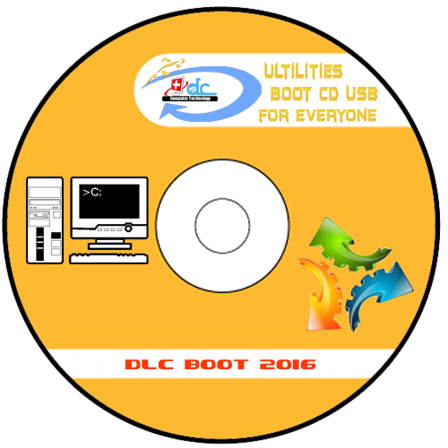
Lưu ý:
- Android phải root mới chạy được DLC Boot, nếu Android đã root mà không chạy được DLC Boot thì bạn khởi động lại Android sẽ được.
- Để boot trên hệ thống UEFI thì USB phải định dạng FAT32
- Một số chương trình sẽ bị một số trình Antivirus chém là virus vì đơn giản chỉ là do các chương trình đó nó can thiệp vào hệ thống nên mới bị các trình Anti báo như vậy (ví dụ: Kon-boot, Windows 7 Loader) bạn cứ an tâm sử dụng ko sao cả.
Thông tin chi tiết DLC Boot 2016 3.1 Build 160415

* Tích hợp Mini Windows 10 32Bit, Mini Windows 10 64Bit do mình chỉnh sửa (Soạn thảo, Nghe nhạc, Xem phim, USB 3.0, USB 3G, UEFI), đã được xây dựng môi trường làm việc tương tự như Mini Windows XP trong bản Hiren's BootCD

* Tích hợp Mini Windows XP trích từ bản Hiren's BootCD 15.2 và đã được xây dựng, tối ưu lại.

* Các công cụ ngoài DOS:
Backup Tools:
- Norton Ghost 11.5.1
- True Image Home 2016 19.6027
Other Tools:
- Test LCD
- MemTest86
- Kon-Boot 2.4
- Active Password Changer Pro 5.0
- Offline XP/Vista/7 Password Changer
Disk Tools:
- Acronis Disk Director Home 12.0.3270
- Partition Guru Pro
- HDD Regenerator 2011 12.11.2013
- MHDD 4.6
- HDAT2 4.5.3
- NTFS4Dos 1.9
- Smart Fdisk 2.05
- Disk Patch 4.0.300
- Samsung Quick Tool 1.9
- Norton Disk Doctor 2002
- Norton Disk Editor 2002
- Partition Magic Pro 8.05
- Ontrack Disk Manager 9.57
- Partition Table Doctor 3.5
* Đối với trong Mini Windows XP/10:
Tools for Mini Windows:
- Add Fonts for Mini XP
- Set DLC1Temp
- Disable TeraCopy Pro 2.27
- Enable TeraCopy Pro 2.27
- Set PageFile
- ImDisk Virtual Disk Driver 1.9.1
- Clear Temp Folder
Disk Tools:
- Partition Wizard Server Edition 9.1
- Aomei Partition Assistant Server 6.2
- Easeus Partition Master Unlimited 10.8
- Paragon Hardisk Manager 15
- Macrorit Disk Partition Expert 3.9.0
- Partition Guru Pro 4.7.2.155
- Active Kill Disk 10.0.0.6
- Crystal Disk Info 6.7.5
- Crystal Disk Mark 5.1.2
- Victoria 4.47
- HD Tune Pro 5.60
- BootICE 1.3.3.2
- Grub4Dos Setup
- HDD Low Level Format Tool 4.40
- Raid Reconstructor 4.32
- AOMEI NTFS to FAT32 Pro 2.0
- LinuxReader 2.3
- WinContig 1.35.04
Backup:
- Acronis True Image Shell
- True Image Home 2014 17.6673
- True Image Home 2016 19.6027
- Ghost32 12.0.0.4112
- Miray HDClone Enterprise 6
- R-Drive Image 6.0.6014
- Active Disk Image 7.0.4
- Ghost Explorer 11.5.1.2266
- GhostCast Server 11.5.0.2113
- OneKey Ghost 14.5.8.215
- Delete junk files before Backup
- Advanced Tokens Manager 3.5 RC5
Driver:
- Driver Genius Pro 12.0.0.1211
- Double Driver 4.1.0
- 3DP Chip 16.02
Network:
- Maxthon 4.9.1.1000
- Cent Browser 1.8.9.24
- Internet Download Manager 6.25.11
- TeamViewer 6.0.10642 and 8.0.16642
- GetAlbumMP3 2016.01.0.6
- UltraSurf 15.04
- Fix Internet 4.0
- SoftPerfect Network Scanner 6.1.3
- TFtpd32
- DNS Jumper 2.0
- Remote Computer Manager Enterprise 6.0.9
- MyLanViewer 4.19.8
- Change MAC Address 2.8.0.95
- RealVNC Server 5.0.5
- RealVNC Viewer 5.0.5
- Wake Me On lan 1.73
- Free WiFi Hotspot 3.2.1.0
- Free WiFi Hotspot 4.0.1
Recovery:
- GetDataBack Simple 2.01
- EASEUS Data Recovery Wizard Technician 9.9.0
- Ontrack EasyRecovery Pro 10.0.2.3
- MiniTool Power Data Recovery 7.0
- iCare Data Recovery Pro 5.0
- OO DiskRecovery Technician 11.0.17.0
- CardRecovery 6.10.1210
- Partition Find and Mount Pro 2.31
- Active Partition Recovery 14.0.1
- Active File Recovery 14.5.0
- 7 Data Recovery Suite 3.7
- Hetman Partition Recovery 2.3
- Diskgetor Data Recovery 3.58
- MilfordSoft Data Recovery 4.0
Hardware Tools:
- HWiNFO32 5.20.5800
- CPU-Z 1.75.0
- GPU-Z 0.8.7.0
- Devlib GetDiskSerial 5.00
- Hard Disk Serial Number Changer
- Hardware Monitor 1.28.0
- Video Memory Stress Test 1.7.116
- Is My LCD OK 2.71
- Passmark Keyboard Test 3.1.1000
- BatteryMon 2.1.1004
- Dead Pixel Tester 3.0
- Key Tweak 2.3.0
Office:
- Office 2007
- Unikey 4.0 RC2
- SumatraPDF 3.1.1
Antivirus:
- Kaspersky TDSSKiller 3.1.0.9
- Remove Fake Antivirus 1.99
- Win32/Sality Remover 1.2.0.616
- Windows Worms Doors Cleaner 1.4.1
- BK Anti Macro Virus 3.1
- TN Anti virus macro 4 and names for Excel
- Windows Privacy Tweaker 2.0
System:
- Total Uninstall Pro 6.16.0
- Revo Uninstaller Pro 3.1.5
- WinNTSetup 3.8.6
- Avast Registry Editor
- Defraggler Technician Edition 2.20.989
- Fix Printer
- Torchsoft Registry Workshop 5.0.0
- PowerTool 4.5
- Process Explorer 16.12
- Fix NTLDR is Missing
- NTBOOT AutoFix 2.6.0
- Install NET Frame Win 8/10 (Offline
- Active Load Hive
- DLLRegSVR 1.1
- The Ultimate PID Checker 1.1.3.590
Utilities:
- Total Commander 8.52a Final
- 7Zip 15.14
- CCleaner Technician Edition 5.15.5513
- File Splitter Joiner 3.3
- RAR Repair Tool 4.0.1
- Resource Hacker 4.2.5
- Turn Off Monitor 1.0
- Blank And Secure 4.14
- On Screen Keyboard
- Mouse Emulator
- UltraISO Premium 9.6.5.3237
- BurnAware Professional 8.9
- Nuclear Coffee Recover Keys 9.0.3.168
- Duplicate File Finder 3.5.0.0
- VLC Media Player 2.2.2
- Free MP3 Cutter Joiner 10.7
- RenameFile 11.4
- SmartRipper 2.41
- Check File Hash 1.0
USB Tools:
- USB Disk Storage Format
- USB Unhide 1.0
- Test USB 1.4
- Rufus 2.7.855
- Flash Memory Toolkit 2.00
- SD Formatter 4.0
- NTFS Drive Protection 1.4
Password Tools:
- Anti Deep Freeze 0.1
- Anti Deep Freeze 0.4
- CMOS DeAnimator 3.0
- Active Password Changer Pro 7.0.9
- Daossoft Windows Password
- Tenorshare Windows Password 6.1
- Admin Password Resetter
- WebBrowser Password Viewer 1.70
- PDF Password Remover 3.12
- Get Password 1.0
- Windows Gate 1.1
- Nuclear Coffee Recover Passwords 1.0.0.26
Crack your Windows:
- Remove WGA 1.2
- RemoveWAT 2.2.6
- Windows 7 Loader 2.2.2
- HEU KMS Activator 10.0.0
- Re-Loader Activator 2.2

Menu boot chính

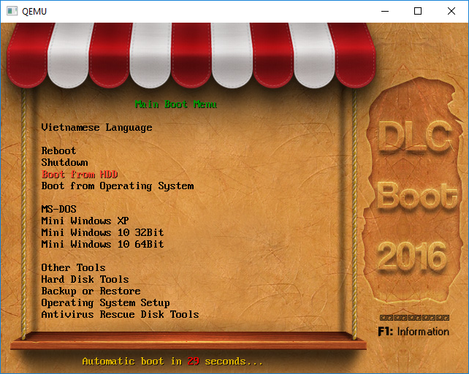

Reboot: Khởi động lại máy.
Shutdown: Tắt máy.
Boot From HDD: Boot từ ổ cứng.
Boot from Operating System: Boot vào Windows XP/Vista/7/8/10

MS-DOS: Vào DOS thực.
Mini Windows 10 32Bit: Vào Mini Windows 10 32Bit
Mini Windows 10 64Bit: Vào Mini Windows 10 64Bit
Mini Windows XP: Vào Mini Windows XP (đã được tích hợp 1 số chương trình mới).

Other Tools: Boot vào Menu với các tiện ích khác.
Hard Disk Tools: Boot vào Menu với các tiện ích về ổ đĩa cứng.
Backup or Restore: Boot vào Menu với các tiện ích về sao lưu và phục hồi ổ đĩa.
Antivirus Rescue Disk Tools: Boot vào Menu với các tiện ích về quét và diệt virus.

Một vài hình ảnh

